SAMOSTALNIK
- množina
 | ednina | množina
KONČNICA A: ženski spol | La bambina | Le bambine
Moški spol | Il poeta | I poeti
KONČNICA E ženski spol | La nave | Le navi
Moški spol | Il dente | I denti
KONČNICA O ženski spol
Moški spol | Il libro | I libri

- Posebnosti:
- Končnica -CA, GA: CHE/GHE ali CHI/GHI: la barca-le barche, il collega-i colleghi
- Končnica -CO, GO: CHI/GHI ali CI/GI: Il collega-i colleghi
- Nekateri samostalniki imajo različen pomen glede na obliko v množini:
- braccio | - il braccio | - del corpo umano
 | - I bracci | - Di un robot
- dito | - le dita | - di una mano
 | - I diti | - Uno per uno
- muro | - le mura | - di una fortezza
 | - I muri | - Di una casa

- Nekateri samostalniki imajo eno samo obliko za ednino in množino (tudi tujke):
La radio-le radio, la moto-le moto, la metrò-le metrò, il re-i re, il caffè-i caffè, il film-i film
-nepravilna množina: uovo-uova, il dio -gli dei, l'uomo-gli uomini …

- Sprememba spola:
-s končnico
O: L'alunno | A: l'alunna
E: il signore | A: la signora
-s pripono
-essa: lo studente | La studentessa
-trice: il direttore | La direttrice

- Z drugo besedo: padre-madre, fratello-sorella
- S členom: il cantante-la cantante
- PAZI: kdaj obstajata dve besedi z različnim pomenom:
Il modo (način) | La moda (moda)
Il banco (klop) | La banca (banka)
Il foglio (list papirja) | La foglia (list z drevesa)

Izpeljava samostalnikov:
-pomanjševalnice (INO, INA): ragazzino
-povečevalnice (ONE, ONA): ragazzone
-slabšalnice (ACCIO, ASTRO): tempaccio
-ljubkovalnice (ETTO; UCCIO): casetta, boccuccia

ČLEN:
Določni člen: pred samostalniki, ki označujejo znane, običajne stvari, abstraktne pojme, že omenjene stvari.
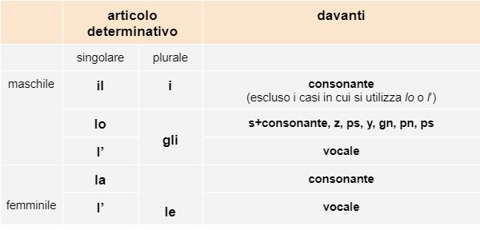
Primer: Gli ho mandao una lettera. Nella lettera ho scritto …

Nedoločni člen: SPLOŠNE, NEIDENTIFICIRANE STVARI
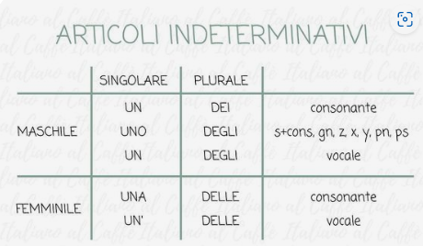
Brez člena:
-ko stvar ni rilevantna: corpo di atleta/corpo dell'atleta
-pred imeni, nazivi: Buongiorno, professore.
Pregovori: a caval donato non si guarda in bocca
Povedkovo določilo: Giovanni è medico.
Napisi, naslovi knjig, filmov: Guerra e pace

Forma il plurale dell'articolo e del sostantivo
Es. la penna --- le penne

1. il tavolo
2. lo specchio
3. la matita
4. la sedia
5. il giornale
6. l'orologio
7. l'agenda
8. il gatto
9. lo gnomo
10. l'amica
11. il libro
12. l'albero
13. la finestra
14. l'attrice
15. lo studente
16. l'uomo
17. la porta
18. l'ape
19. l'armadio
20. lo spazzolino
21. la chiave
22. il fiore
23. la nave
24. il caffè
25. il re
26. la città
27. il dito
28. la mano
29. il piede
30. il telefono

Completare con l'articolo determinativo e formare il plurale
... scuola / ... scuol... ... nome / ... nom... ... zio / ... zi...
... treno / ... tren... ... cognome / ... cognom... ... anno / ... ann...
... fiore / ... fior... ... palla/ ... pall... ... psicologo / ... psicolo
... ristorante / ... ristorant... ... poesia/ ... poesi... ... studente / ... student...
... pittore / ... pittor... ... anello / ... anell... ... amica / ... amic...

BELLO & QUELLO
1. Scrivete l’articolo indeterminativo delle seguenti parole e poi scegliete la corretta forma di “BELLO”:
quello _____ /_________stazione
quel _____ /_________ arte
quell’ _____ /________problema
quei _____ /________estate
quegli _____ /__________ alberi
quella _____ /_________amiche
quelle _____ /_________ anno
_____ /__________ sport (sing.)
_____ /__________ panini
_____ /________macchine
_____ /________autunno

Bel _____ /___________acquario
Bello _____ /___________ragazza
Bell’ _____ /___________occhi
Bei _____ /___________arance
Begli _____ /___________cane
Bella _____ /___________studentesse
Belle _____ /___________zaini
_____ /___________uomo

PRIDEVNIKI (AGGETTIVI)
-končnice kot pri samostalnikih
-barve: nekatere so nespremenjene: rosa, viola, marrone: l'abito rosa/gli abiti rosa
-stopnjevanje pridevnikov
-primernik: più-di, meno-di, tanto-qaunto, così-come: Perugia è più fredda di Roma.
Più-che, meno-che (med 2 pridevnikoma): Perugia è meno umida che fredda.
-presežnik: IL PIù- DI/tra: Roma è la meno fredda tra le città
-elativ: (-issimo)
-nepravilne oblike 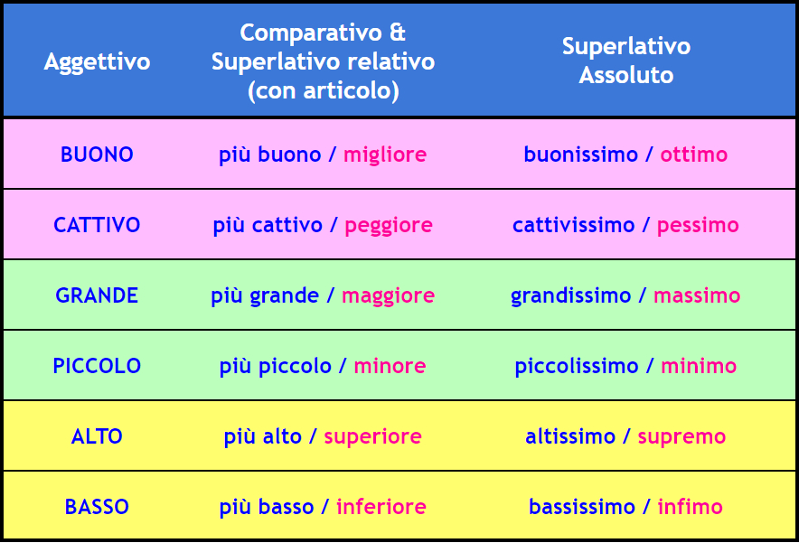
-mesto: za samostalnikom (določa)
Pred samostalnikom (opis)
Primerjaj: una casa nuova/una nuova casa

ŠTEVNIKI:
-pišemo skupaj
-pazi na 1, 3, 8: ventuno, trentatré, ventotto
-vrstilni števniki: brez pike
-MILLE/MILA: 1983: Millenovecento ottantatré
2023: duemila ventitré
-datumi: 10-1-1944 ali 10/1/1944 ali 10 gennaio 1944 (NI PIK)
-stoletja: XX secolo ali '900: ventesimo secolo ali Novecento
ZAIMKI:
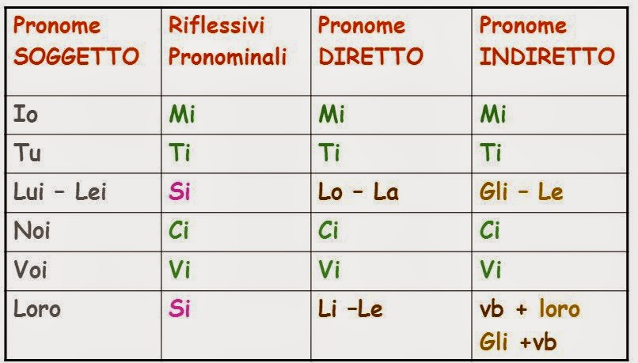

-TIKANJE/VIKANJE: 3. OSEBA EDNINE: Lei, NE VOI!
-svojilni: 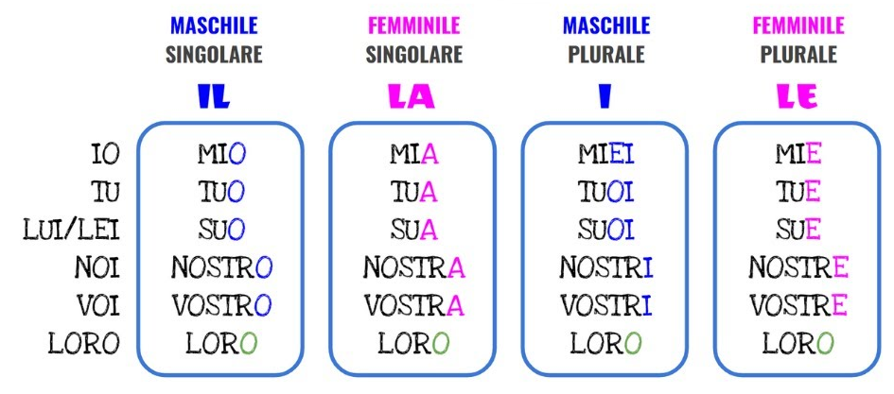
-kazalni zaimki: 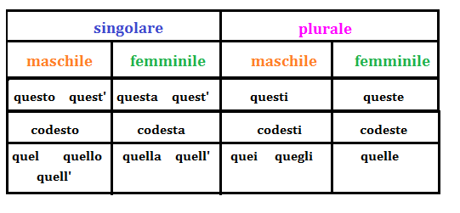
-nedoločni zaimki: 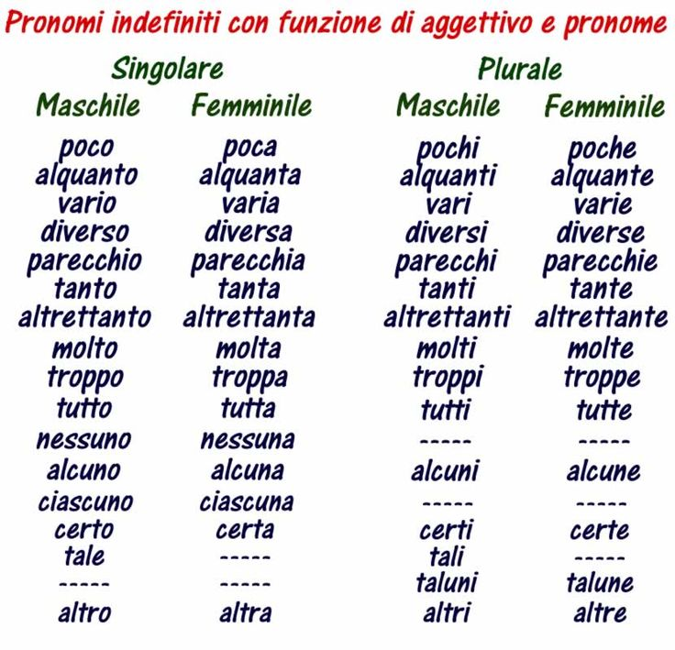

PRISLOV/ AVVERBIO
-načina (-mente): velocemente, allegamente
-količina: tanto, poco, molto, niente, …
-čas in kraj: subito, lontano, vicino 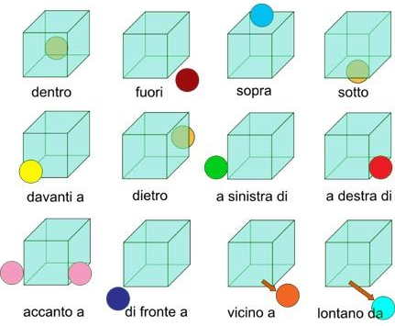
-presojevalni: sì, certo, davvero, sicuro, non, non, nemmeno, forse, probabilmente …
-vprašalni: dove, come, quando, quanto, perché …
POLOŽAJ: ponavadi pred pridevnikom: Sono troppo stanco.
-za glagolom: Mauro abita lontano.

ZAPIS:
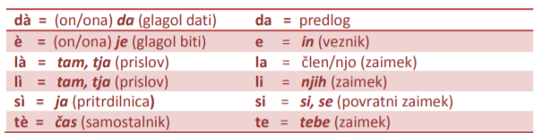
GLAGOL/IL VERBO
-SEDANJIK/PRESENTE:
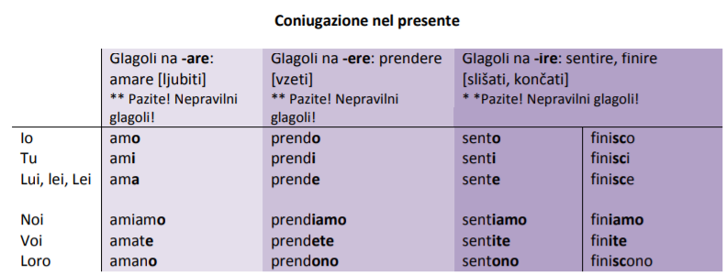
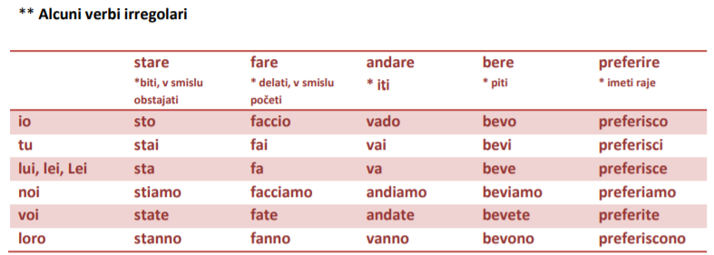
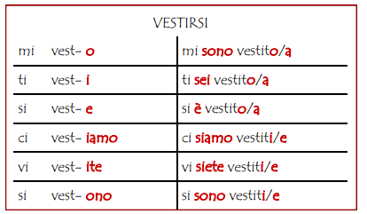
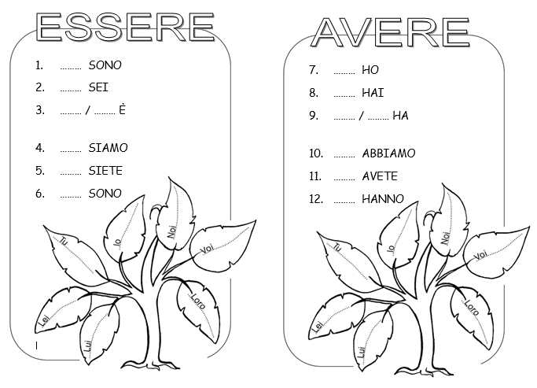
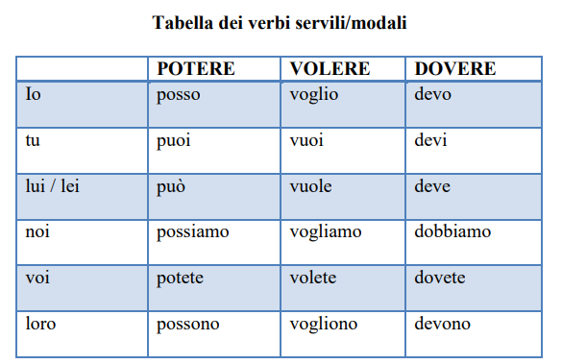

Coniugare al presente indicativo i verbi tra parentesi (irregolari)
- Che cosa (noi fare) ___________ dopo la lezione?
- I nonni (stare) ___________ bene.
- Domani io (volere) ___________ dormire fino a tardi.
- Voi (bere) ___________ spesso la birra.
- Loro non (dovere) ____________________ entrare in quella camera.
- Io (andare) _____________ molto spesso al teatro.
- Lui non (avere) _____________ mai visto quel film.
- Io (bere)_____________ sempre un po' di vino a tavola.
- Lui mi (dare) ______________ molti buoni consigli.
- Noi (dovere) ___________ essere contenti.

Completare con i verbi RIFLESSIvi
- ‘Allora, non sei ancora pronta?’ ‘Stai calmo, _______________ (io truccarsi) e arrivo.’
- Mia madre _______________ (preoccuparsi) se non telefono.
- I Signori _______________ (annoiarsi) alle riunioni.
- Non riesco a _______________ (rilassarmi) durante il week-end.
- Sono clienti molto difficili, _______________ (lamentarsi) di tutto.
- Luca _______________ (arrabbiarsi) quando perde il treno.
- ‘Ma questa non è la strada per la casa di Angelo!’ ‘È vero, non so perché ma _______________ (sbagliarsi) sempre.’
- Che cosa _______________ (tu - mettersi) al matrimonio di tua sorella?
- ‘Quanto _______________ (fermarsi) in Italia?’ Non lo sappiamo ancora.
- Quando _______________ (voi - alzarsi), la mattina?

Completare con i verbi (-Care, -CERE, -GERE)
- Da quanti anni (giocare - tu) _________ a tennis?
- Paolo e Mario non (conoscere) __________ Lucia.
- Che cosa (leggere) ______________ tu?
- Stasera noi (giocare) _____________ a carte con gli amici.
- Lucia e Mario (conoscere) ___________ poche persone a Firenze.
- La mattina (leggere - io) ____________ sempre il giornale.
- Io _______________ (cercare) di imparare l’Italiano. Noi invece _______________ (cercare) di conoscere qualche Italiana.
- Sei sicuro che _______________ (cercare) nel posto giusto?
- Io e tuo padre _______________ (pagare) molto per i tuoi studi!
- _______________ (pagare) sempre voi; questa volta _______________ (pagare) noi.

Scegliete dall'elenco il verbo adatto e coniugarlo con il soggetto. Izberi glagol, spregaj in dopolni stavke.
abitare - studiare – chiudere - conoscere - lavorare - mangiare - partire - preparare – guardare - aprire

- Mia nonna ____________ gli spaghetti.
- Lui ___________ in periferia vicino all'autostrada.
- Loro ___________ un panino perché hanno fame.
- Che cosa fai? ___________ la finestra.
- Nicola ___________ in una ditta americana a Milano.
- Voi ___________ poche persone a Firenze.
- I negozi ___________ alle 9.30.
- Loro non possono venire perché domani ___________ per Roma.
PASSATO PROSSIMO:
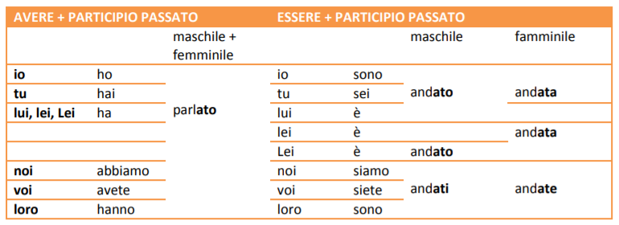
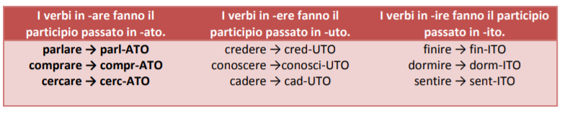
KDAJ AVERE IN KDAJ ESSERE?
-avere: ko glagolu sledi predmet/oggetto (Koga ali kaj?) Ho fatto i compiti.
-essere: glagoli premikanja, stanja, povratni glagoli: Siamo andati a Roma. Sono nata nel 2000. Si sono baciati.
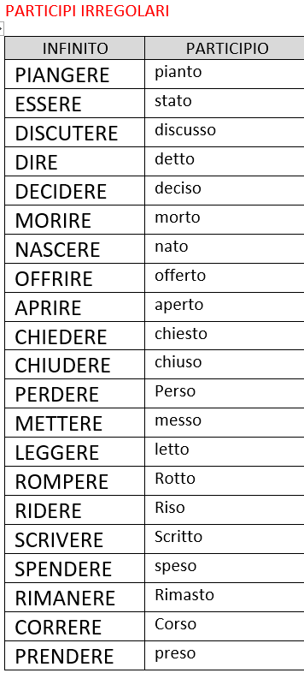
PAZI NA GLAGOLE: CAMMINARE, CENARE, PRANZARE, PARLARE, RIDERE, VIAGGIARE: rabijo se z avere
Glagoli vremena lahko gredo z ESSERE ali z AVERE: Ha nevicato ali è nevicato.

Completa il testo con il passato prossimo dei verbi fra parentesi:

Due giorni fa Valeria (1)________________ (andare) a Bologna. (2)________________ (arrivare) in stazione alle 8, (3)________________ (consultare) il tabello-ne degli orari, (4)____ ____________ (parlare) con l’impiegata dello sportello informazioni, (5)_______________ (comprare) il biglietto alla biglietteria e lo (6)________________ (timbrare). Poi (7)_______________ (andare) all’edicola della stazione e (8)________________ (acquistare) un giornalino. Infine (9)________________ (aspettare)
il suo treno al binario ma il treno (10)________________ (arrivare) con 15 minuti di ritardo.

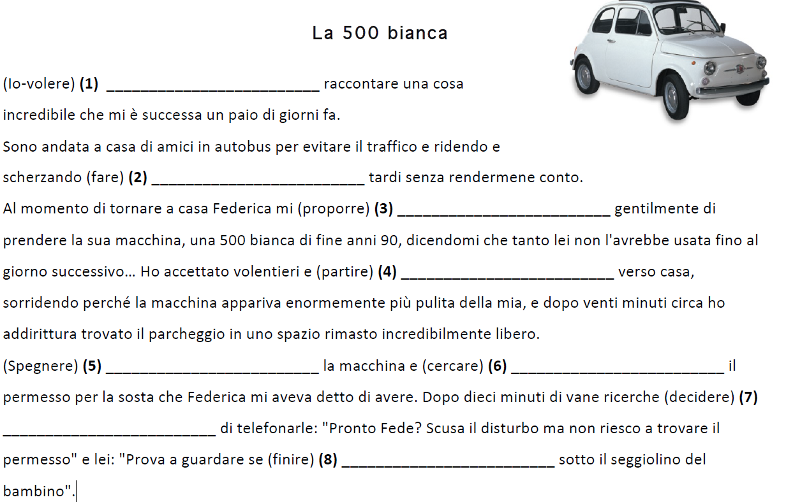
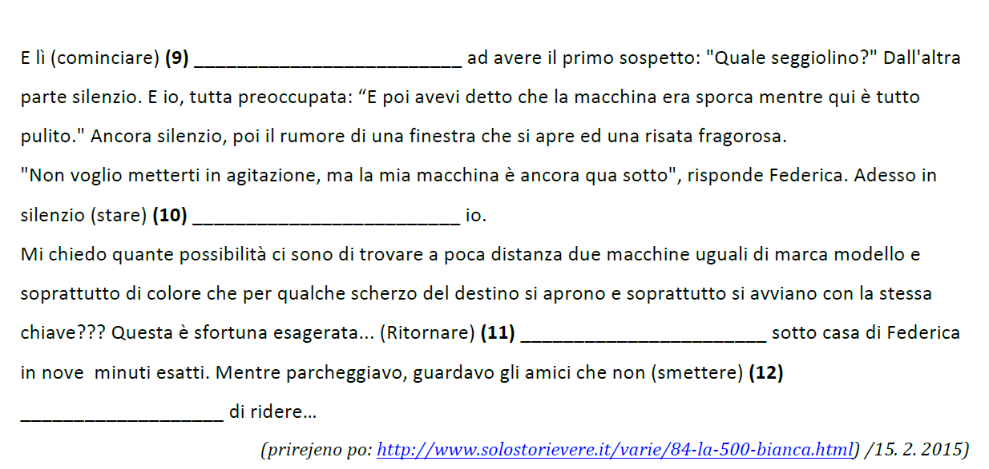
IMPERFETTO: PAST CONTINUOUS
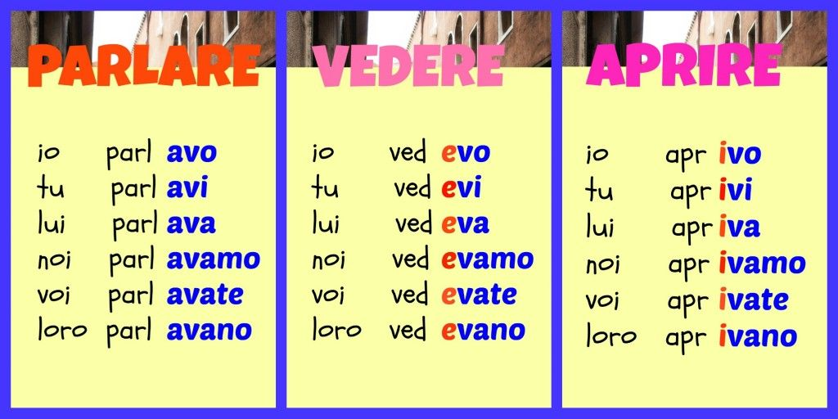
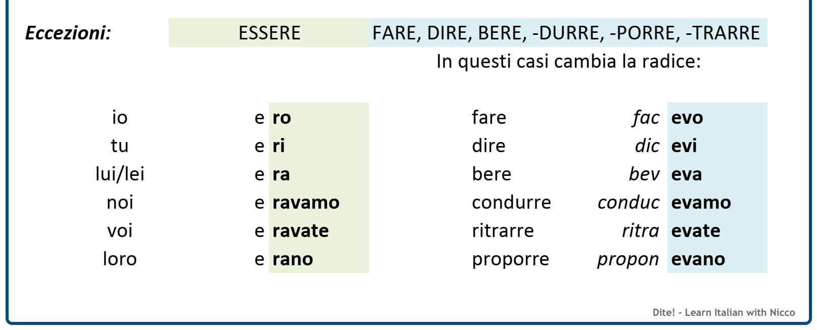
- PER AZIONI RIPETITIVE AL PASSATO
- Da bambino andavo al mare in Croazia.
- MA: Da bambino sono andato una volta in Croazia.
- PER AZIONI CHE DURAVANO AL PASSATO
- Mentre io ascoltavo la musica, mia madre puliva casa.
- MA:
- Mentre io ascoltavo la musica, è suonato il telefono.

Pogosto nas na IMPERFETTO USMERIJO BESEDE: “tutti i giorni”, “d’abitudine”, “ogni estate”, “sempre”, “di solito«.

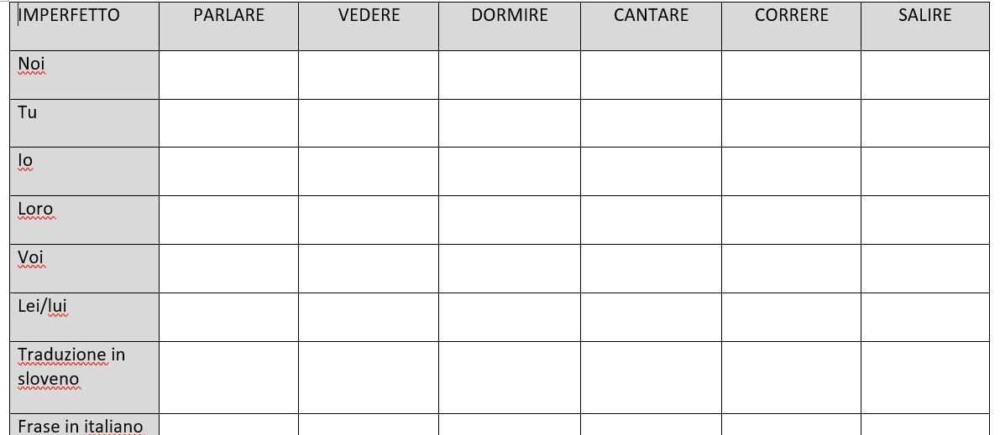

Inserisci l' imperfetto.
Quando io 1)____________ (avere) sei anni, 2)_______________ (andare) dai nonni tutte le domeniche. Loro 3)____________ (essere) molto contenti di vedermi, mi 4)____________ (fare) regalini, mi 5)________________ (portare) al cinema e dopo mi 6)____________ (comprare) un gelato. Alle sei del pomeriggio mio padre 7)____________ (venire) a prendermi e io e lui 8)_______________ (ritornare) a casa dove la mia mamma ci 9)____________ (aspettare). A casa io 10)_______________ (guardare) la tv e poi 11)___________ (andare) a letto.

Inserisci il passato prossimo o l' imperfetto.
Quando 1) ____________________ (io abitare) a Milano, 2) ____________________ (fare) sempre tardi la notte: quasi ogni sera 3)_ ____________________ (cenare) alle 10 con gli amici, io 4) ____________________ (cucinare) e loro mi 5) ____________________ (aiutare) a sistemare la tavola.
Una volta io 6) ____________________ ( preparare) gli spaghetti alla milanese e 7) ____________________ (piacere) a tutti.
Dopo cena 8) ____________________ (noi andare) quasi sempre a fare una passeggiata in centro: in un mese 9) ____________________ (visitare) tutti i luoghi più importanti di questa bellissima città.
Quando 10) ____________________ (noi essere) alla Galleria Vittorio Emanuele II°, 11) ____________________ (rimanere) incantati dalla bellezza della sua struttura: quelle vetrate ci 12) ____________________ (sembrare) veri capolavori!
I milanesi 13) ____________________ (essere) quasi sempre molto gentili con noi stranieri, ma il dialetto 14) ____________________ (essere) molto difficile da capire. Comunque 15) ____________________ (io imparare) bene la lingua Italiana perché ogni mattina 16) ____________________ (frequentare) on line un corso Italicon . Là 17) ____________________ (io conoscere) (virtualmente) molti ragazzi che come me amano questo bellissimo paese!

PRIHODNJIK:
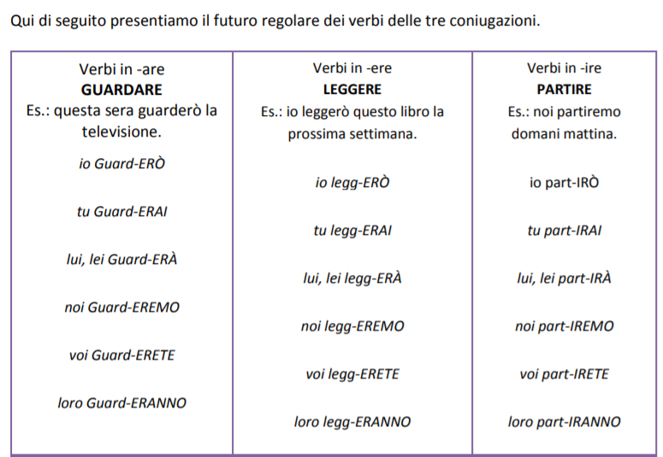
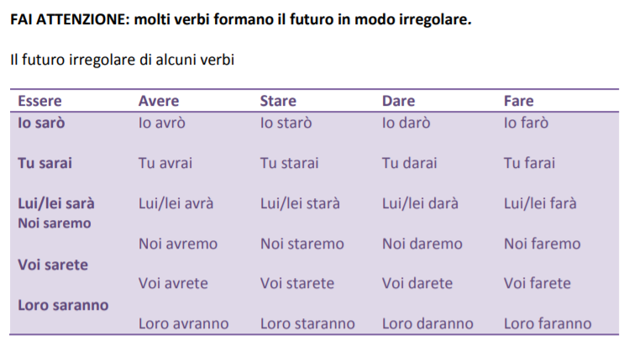 VENIRE: verrò, verrai, verrà
DOVERE: dovrò, dovrai, dovrà … POTERE, SAPERE, VOLERE (vorrò, vorrai, vorrà ..)
Completate con le forme del futuro semplice.

1 Sabato mattina io (alzarsi) _________________tardi.
2 Massimo e Irene non (alzarsi) _________________ presto domenica.
3 Se Pina e Carla (vincere) _________________ alla lotteria, (venire) _________________ a trovarci in Italia.
4 Tu (dovere) _________________ andare dal medico.
5 In autunno (cominciare, io) _________________ a studiare il latino.
6 Loro (volere) _________________ di sicuro andare al cinema.
7 Quando pensi che (finire) _________________ di leggere questo romanzo?
8 Se tu (fare) _________________ bene i compiti, ti (comprare) _________________ un gelato.
9 Noi (essere) _________________ sempre tuoi amici.
10 A chi lo (dare, io) _________________ questo bel libro?
11 Non so se voi (volere) _________________ venire in biblioteca con noi.

12 Oggi io (parlare) _________________ con tuo fratello e gli (dire) _________________la verità.
Gerundij: PRESENT CONTINUOUS
STARE + glagol s končnico ANDO: Sto cenando/stanno leggendo.

FRAZNI GLAGOLI:
Stare per: Stava per dire la verità.
Essere sul punto di: Era sul punto di piangere.
Cominciare a: Ha cominciato a piangere.
Giocare a: Ha giocato ai videogames.
Mettersi a: Si è messo a gridare.
Continuare a: Ha continuato a creare problemi.
Provare a: Hanno provato a farle dire la verità.
Rischiare di: In questo modo rischia di rimanere sola.
Finire di/smettere di: Hanno appena finito di mangiare.
Avere-fame, sete, freddo, caldo, fortuna, bisogno di, ..
Fare: finta, uso di, storie
Essere: curioso, difficile, facile, lontano da, necessario, pronto a, sicuro di, utile …
Esserci: Ci sono molti problemi.
Andarsene: Vattene via!
Avercela: Il direttore ce l'ha sempre con me.
Capirci: Non ci capisco nulla.
Volerci: Ci sono voluti 5 minuti per finire il compito.

VEZNIKI/CONNETTIVI
-vezalni: e, anche, nemmeno, pure, neanche, neppure, nonché
-protivno: ma, però, eppure, tuttavia, anzi
-ločno: o, oppure, ovvero, ossia
-pojasnjevalno: cioè, infatti, vale a dire ...
-posledično: perciò, così, pertanto
-sklepalno: quindi, vuol dire che
-dvodelna: sia---sia (glagol-glagol)
e…e, né… né (veznik-veznik)
non solo…ma anche (prislov-veznik)
alcuni…altri

) Completa il testo con le forme opportune dei verbi al Passato Prossimo.
Dopolni besedilo z ustrezno obliko glagolov v pretekliku.
(adattato da http://www.repubblica.it/2007/08)
10/___
Mamma di 81 anni punisce il figlio 61enne
Niente più chiavi di casa né paghetta
CATANIA - Dopo l'ennesimo litigio sull'orario di rientro a casa, la madre esasperata non (1) (farcela) ________________ più e (2) (privare) ______________ il figlio delle chiavi di casa e della paghetta. Punizione "esemplare", per più di un motivo. Infatti lei ha 81 anni e lui 61. La donna, pensionata, vive da sempre con il figlio, che è disoccupato, celibe, e non ha nessuna intenzione di lasciare la casa di mammà.
Come riferisce il quotidiano La Sicilia, la signora 81enne, (3) (rivolgersi)_________ alla polizia di Caltagirone per cercare di "convincere quel testone" di suo figlio a "comportarsi bene con la sua mamma". Pronta la replica di lui: "Si comporta male, mi dà una paghetta settimanale insufficiente, non sa cucinare bene". Un agente del commissariato (4) (fare) ____________ da paciere e dopo che (5) (raccogliere) _____________ gli sfoghi dei due, li (6) (convincere) _________________ a riprovare a vivere insieme in armonia.
"Mio figlio non mi rispetta – (7) (sfogarsi) _________________la donna con la polizia, dopo avere lasciato il figlio fuori di casa. “Non mi dice dove va la sera, e torna tardi a casa. Per punirlo, gli (8) (togliere) _____________ le chiavi di casa e l’(9) (lasciare) ______________ fuori, dopo che aveva fatto ancora una volta le ore piccole. Non è mai contento dei cibi che gli preparo e ha sempre un motivo per lamentarsi. Così non si può andare avanti...".
"La colpa non è mia – (10) (replicare) _______________ il figlio - è lei che si ostina a trattarmi male: mi dà una paghetta settimanale troppo modesta, e a me che sono disoccupato quei soldi non bastano. E, poi, cucina veramente male...". (2 agosto 2007)

Glagole postavi v preteklik (passato prossimo) ali sedanjik.
La storia di Akiko – una storia d'amore
Hachiko era una cagnetta bianca di razza Akita Inu. (Nascere) _____________________ (1) ad Odate nel novembre 1923 e dopo due mesi è stata adottata dal Professor Ueno Eizaburo del Dipartimento Agricolo dell’università di Tokyo. Hachiko (prendere) _____________________ (2) l'abitudine di accompagnare tutte le mattine Ueno fino alla stazione di Shibuya dove prendeva il treno per recarsi all'università in cui lavorava. Hachiko poi tornava ad aspettare il padrone al suo ritorno alle 3 del pomeriggio. Il 12 maggio 1925 (accadere) _____________________ (3) che Ueno (avere) _____________________ (4) un infarto mentre era all'università ed (morire) _____________________ (5). Quella sera Hachiko (aspettare) _____________________ (6) il ritorno del suo padrone alla stazione invano, e così (fare) _____________________ (7) nei giorni a seguire. Il 17 marzo 1934 Hachiko è deceduta proprio lì nello stesso punto dove per quasi dieci anni aveva atteso l'arrivo del suo adorato Ueno. La fedeltà e la determinazione della cagnetta avevano colpito tutto il Giappone non poco. Lo scultore Shou Ando (realizzare) _____________________ (8) una statua in suo onore che nell'Aprile del 1934 è stata posizionata nel punto dove l'animale soleva aspettare. Oggi la statua (essere) _____________________ (9) molto famosa. Molti giovani di Tokyo, soprattutto le coppie, (ritrovarsi) _____________________ (10) vicino alla statua del cane, forse per il suo significato di fedeltà e tenacia. (Adattato da http://www.ilcorrieredeipiccoli.it/scopri-gli-animali/la-storia-di-akiko, 20. 3. 2018)

Glagole iz oklepaja postavi v preteklik (passato prossimo ali imperfetto).
La 500 bianca (Io-volere) (1) _________________________ raccontare una cosa incredibile che mi è successa un paio di giorni fa. Sono andata a casa di amici in autobus per evitare il traffico e ridendo e scherzando (fare) (2) _________________________ tardi senza rendermene conto. Al momento di tornare a casa Federica mi (proporre) (3) _________________________ gentilmente di prendere la sua macchina, una 500 bianca di fine anni 90, dicendomi che tanto lei non l'avrebbe usata fino al giorno successivo… Ho accettato volentieri e (partire) (4) _________________________ verso casa, sorridendo perché la macchina appariva enormemente più pulita della mia, e dopo venti minuti circa ho addirittura trovato il parcheggio in uno spazio rimasto incredibilmente libero. (Spegnere) (5) _________________________ la macchina e (cercare) (6) _________________________ il permesso per la sosta che Federica mi aveva detto di avere. Dopo dieci minuti di vane ricerche (decidere) (7) _________________________ di telefonarle: "Pronto Fede? Scusa il disturbo ma non riesco a trovare il permesso" e lei: "Prova a guardare se (finire) (8) _________________________ sotto il seggiolino del bambino". E lì (cominciare) (9) _________________________ ad avere il primo sospetto: "Quale seggiolino?" Dall'altra parte silenzio. E io, tutta preoccupata: “E poi avevi detto che la macchina era sporca mentre qui è tutto pulito." Ancora silenzio, poi il rumore di una finestra che si apre ed una risata fragorosa. "Non voglio metterti in agitazione, ma la mia macchina è ancora qua sotto", risponde Federica. Adesso in silenzio (stare) (10) _________________________ io. Mi chiedo quante possibilità ci sono di trovare a poca distanza due macchine uguali di marca modello e soprattutto di colore che per qualche scherzo del destino si aprono e soprattutto si avviano con la stessa chiave??? Questa è sfortuna esagerata... (Ritornare) (11) _______________________ sotto casa di Federica in nove minuti esatti. Mentre parcheggiavo, guardavo gli amici che non (smettere) (12) ___________________ di ridere… (prirejeno po: http://www.solostorievere.it/varie/84-la-500-bianca.html) /15. 2. 2015)

Completa il testo con le forme appropriate dei verbi al passato prossimo. (Dopolni besedilo z ustrezno obliko glagolov v glagolskem času passato prossimo).
Un aereo dell’American Airlines (1) ______________________________ (dovere) compiere un atterraggio d'emergenza nell'aeroporto di St. John's in Canada dopo essere finito in una violenta turbolenza che (2) ______________________________ (provocare) diversi feriti a bordo. Poco dopo aver intrapreso la traversata atlantica, a nord del Canada, l'aereo (3) ______________________________ (entrare) in una violentissima turbolenza. Il comandante (4) ______________________________ (decidere) di compiere un atterraggio d'emergenza all'aeroporto più vicino, quello di St. John's, situato nell'estrema punta orientale della regione canadese. A bordo dell'aereo c'erano 192 passeggeri e 11 membri dell'equipaggio. La portavoce dell'aeroporto, Sara Norris, (5) ______________________________ (riferire) che il comandante (6) ______________________________ (chiedere) l'atterraggio d'emergenza a causa dei feriti a bordo dovuti ad una fortissima turbolenza. La portavoce non (7) ______________________________ (precisare), però, quante persone (8) ______________________________ (rimanere) ferite. Subito dopo l'atterraggio, numerose ambulanze (9) ______________________________ (caricare) i feriti che sono stati trasportati all'ospedale cittadino. Adattato da: http://www.repubblica.it/esteri/2016/01/25

PREPOSIZIONI (PREDLOGI): DI, A, DA, IN, CON, SU, PER, TRA, FRA.
DI
- possesso → La valigia è di Giada.
- materiale → Il bicchiere è di vetro.
- argomento → Il libro è di geografia.
- modo in cui si fa qualcosa → Al mattino vado sempre di fretta!
- origine, provenienza → Io sono di Bari, mentre Carlo è di Roma. (città)
A
- stato in luogo (= posto in cui mi trovo) → Francesco è a casa.
- moto a luogo (= posto in cui sto andando, con città) → Domani vado a Milano per lavoro.
- termine (= cosa o persona a cui è rivolta l’azione) → Racconto il segreto a Maria.
- tempo (= con mesi e orari) → A febbraio vado sempre in montagna.
DA
- moto da luogo (= posto da cui arrivo) → Siamo appena tornati da Pisa.
- moto a luogo (= con le persone!) → Nel pomeriggio ho un appuntamento dal dentista.
- tempo (= da quando si svolge un’azione che dura ancora nel momento in cui si parla) → Vivo in questa casa da 5 anni.
- agente (= nelle frasi passive, chi compie l’azione) → Questo libro è stato scritto da uno scrittore famoso.
- fine (= obiettivo per il quale una cosa viene creata) → Questa è una macchina da scrivere.
IN
- stato in luogo → Ti sto aspettando in macchina.
- moto a luogo (= posto in cui sto andando, con nazioni e regioni) → Questa estate vado in Spagna con la mia famiglia.
- modo in cui mi sento (con sentimenti) → Mi sento in colpa per non averlo aiutato con quel lavoro.
- mezzo di trasporto che uso → Andiamo a Torino in aereo.
- tempo (= con stagioni e momenti della giornata) → In primavera ci sono molti fiori.
CON
- compagnia (= persona con cui facciamo qualcosa) → Vado in Brasile con Biagio.
- strumento con cui faccio qualcosa → Scriviamo con la penna.
SU
- posizione di qualcosa (o qualcuno) che si trova sopra qualcos’altro (o qualcun altro) → Il libro è sul tavolo.
- argomento (tranne con il verbo “parlare”, che regge solo la preposizione “di”!) → Scrivo un articolo sulla guerra in Siria.
PER
- moto per luogo (= luogo attraverso cui passo per andare in un altro) → Vado a Milano passando per Roma.
- durata di tempo → Ha fatto la cantante per 3 anni.
- causa → Piango per il dolore.
TRA, FRA

- la posizione di qualcosa che si trova in mezzo a 2 o più cose → Casa mia è tra la chiesa e la farmacia.
- alternativa → Per la cena di stasera puoi scegliere tra carne o pesce.
- relazione (= con persone) → Tra Marco e Teresa c’è grande amore.
- tempo (= nel senso futuro, tempo tra il momento in cui parlo e quello dell’evento) → Tra due mesi partono per Londra.
PREPOSIZIONI ARTICOLATE
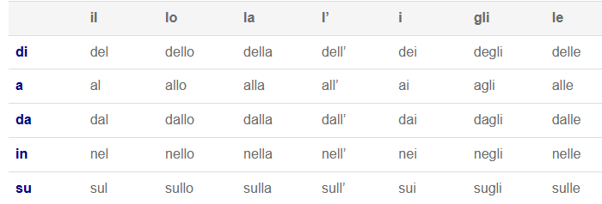
1. Usiamo le preposizioni articolate quando il nome che segue è al plurale
Per esempio:
Vado negli Stati Uniti a Natale. (→ Stati Uniti è plurale)
Questa è la scatola delle scarpe.
MA useremo le preposizioni semplici se il nome che segue è al singolare
Per esempio:
Vado in Francia a Natale. (→ Francia è singolare)
Ho voglia di cioccolato.
ATTENZIONE! Per esprimere la provenienza o il ritorno da uno Stato (quindi con verbi come “venire”, “tornare”, “ritornare”, ecc.) usiamo sempre le preposizioni articolate.
Per esempio:
Vengo dall’ Italia.
Sono appena tornato dalla Francia.

2. Usiamo inoltre le preposizioni articolate quando il sostantivo che segue è determinato, specifico e non generico
Per esempio:
Vivo nell’ Italia del Sud. (→ sto specificando la zona dell’Italia in cui sto andando)
Vado alla scuola di mia figlia. (→ voglio specificare in quale scuola sto andando)
MA utilizziamo le preposizioni semplici per parlare di qualcosa in generale
Per esempio:
Vivo in Italia. (→ generico)
Vado a scuola. (→ non è importante precisare in quale scuola)

3. Si usano generalmente le preposizioni articolate anche davanti a nomi “geografici” di mari, fiumi, laghi, montagne…
Per esempio:
Vado in vacanza sulle Alpi.
Faccio una crociera nel Mediterraneo.
Mi bagno nel fiume Po.
MA bisogna usare le preposizioni semplici con i nomi di città
Per esempio:
Vado a Bologna.
Parto per Parigi.
Torno da Milano.
E bisogna usare le preposizioni semplici anche prima dei nomi e dei cognomi
Per esempio:
Il regalo è per Giovanni.
Il libro è di Rossi.

Una volta determinato quale preposizione bisogna usare, non bisogna dimenticare che le preposizioni articolate concordano con il sostantivo che segue, proprio cone gli articoli determinativi. Questo significa che useremo:
– Dell’, all’, dall’, nell’, sull’ davanti a nomi femminili e maschili singolari che cominciano per vocale
– Della, alla, dalla, nella, sulla davanti a nomi femminili singolari che iniziano per consonante
– Delle, alle, dalle, nelle, sulle davanti a nomi femminili plurali, sia quelli che iniziano per consonante che quelli che iniziano per vocale
– Del, al, dal, nel, sul davanti a nomi maschili singolari e dei, ai, dai, nei, sui davanti a nomi maschili plurali, tranne se il sostantivo comincia per z- e y- oppure s + consonante o anche gn-, ps-. In questi casi utilizzeremo al singolare dello, allo, dallo, nello e sullo e al plurale degli, agli, dagli, negli, sugli.

ATTENZIONE! La preposizione semplice “con” si può combinare con gli articoli determinativi, diventando:
 | il | lo | la | l’ | i | gli | le
con | col | collo | colla | coll’ | coi | cogli | colle
L’uso di queste forme, però, non è molto diffuso, infatti si preferisce utilizzare la forma staccata “con il”, “con lo”, “con i”… Tuttavia, è importante che tu sappia che entrambe le forme sono corrette.
Per esempio:
Sbuccio la mela con il coltello.
Sbuccio la mela col coltello.
Chiaramente, come si può intuire, le preposizioni semplici per, tra, fra quando sono seguite dall’articolo determinativo rimangono invariate, cioè non si uniscono all’articolo.
Per esempio:
Questo è il detersivo per il bucato.
Ora valuta il tuo livello con il test di grammatica o il test sulle preposizioni!

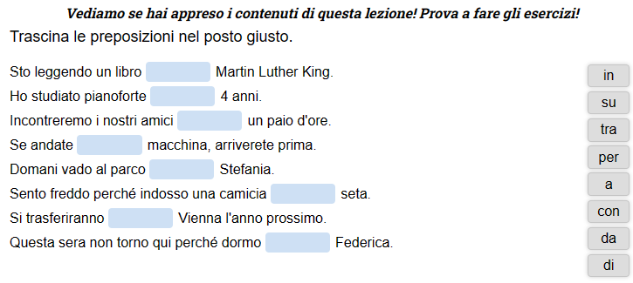
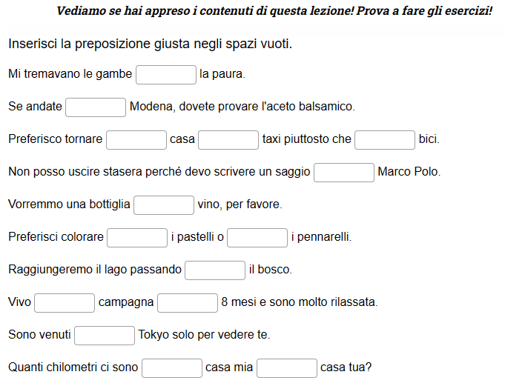
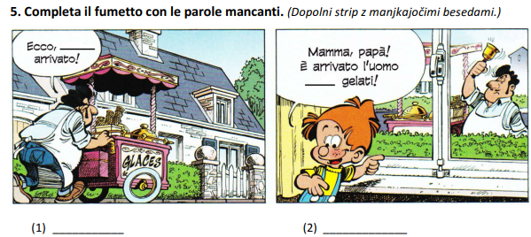
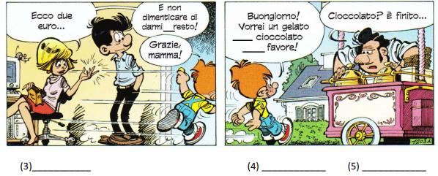
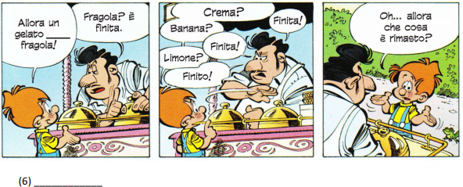
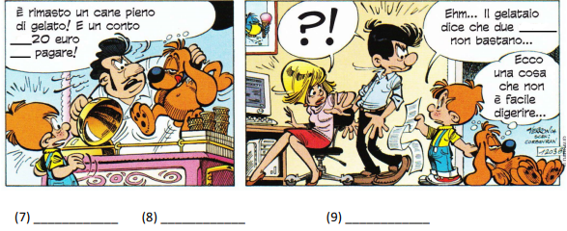

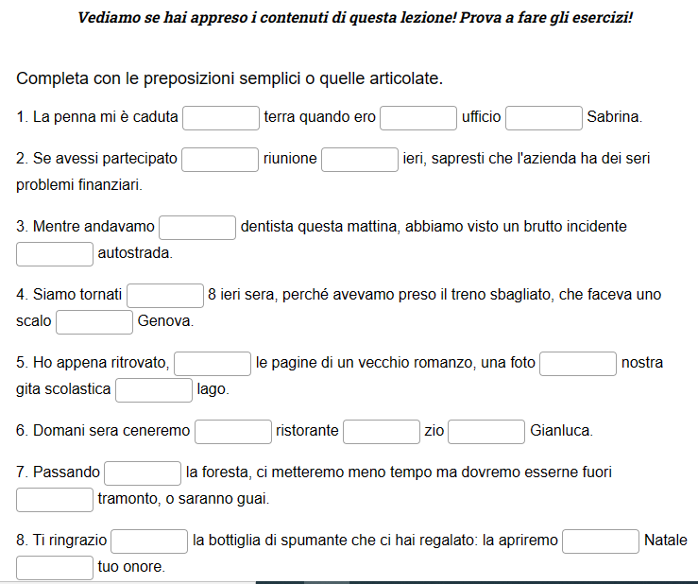

TVORBA BESED
- PREDPONE
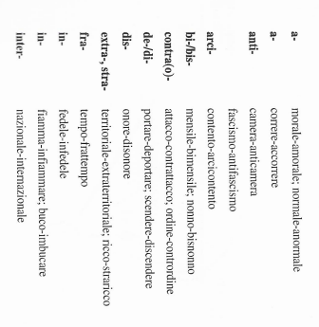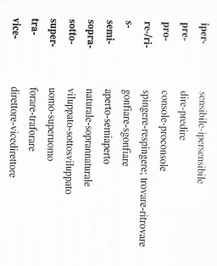
- PRIPONE
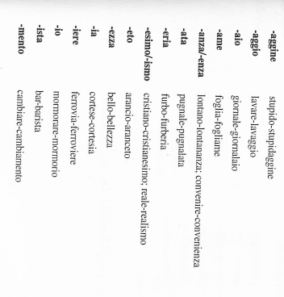
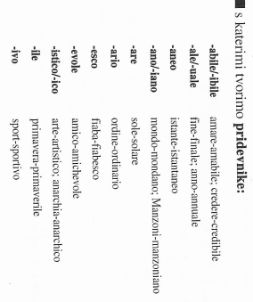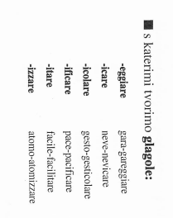

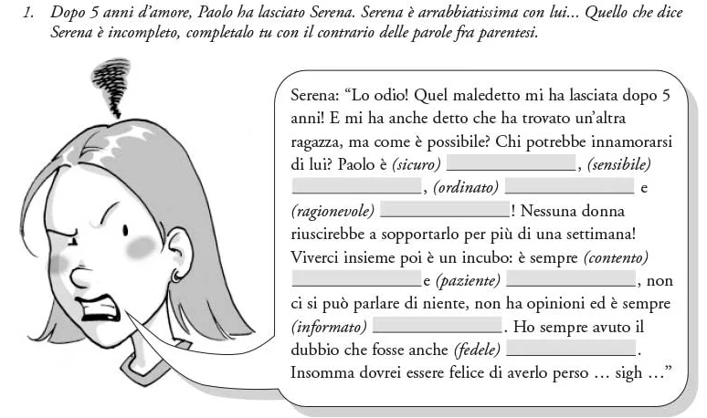

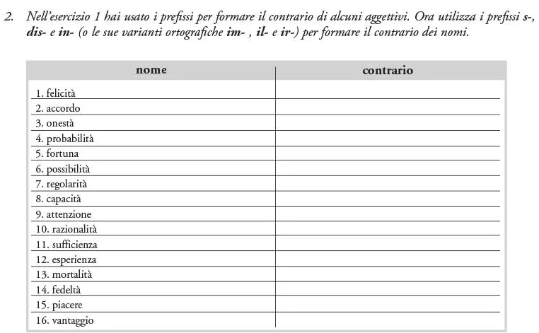

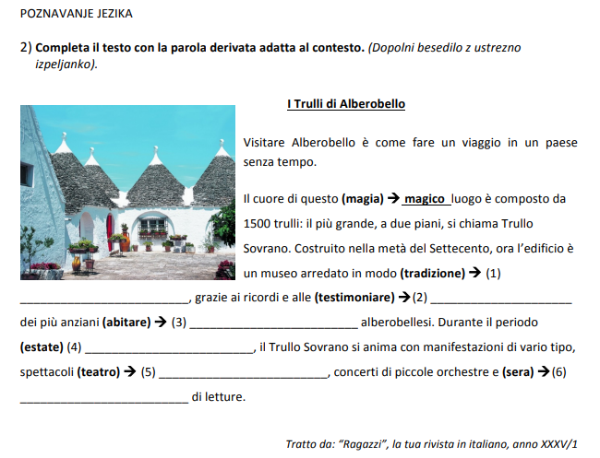
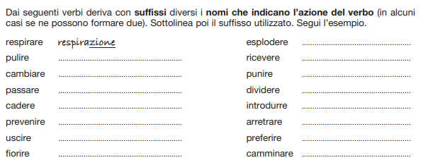
È un ragazzo che non ha (volere) di studiare.
- Sono (guidare) turistica.
- Il suo dolore è tutta una (fingere).
- Maria è nata a Napoli, ma vive in Grecia da alcuni anni per i suoi studi (università).
- Conosci (persona) il mio direttore?
- Siccome la mia macchina non (funzionamento) bene devo farla controllare.
- La sua (FANTASTICO) non ha limiti.
- I suoi amici gli vogliono bene per la sua grande (SIMPATICO).
- Mi piace fare una (CORRERE) all'aria aperta.
- Chi scrive testi per un giornale=

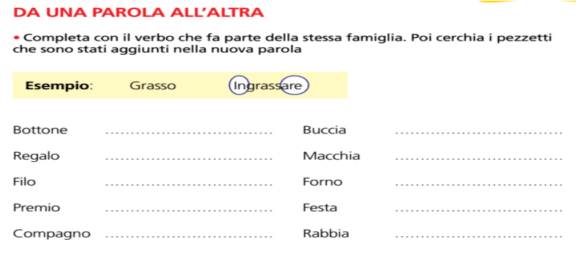
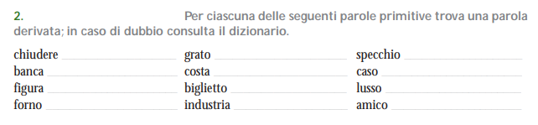
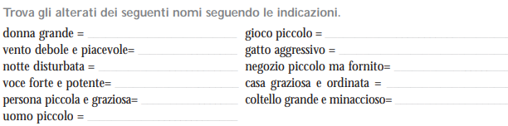
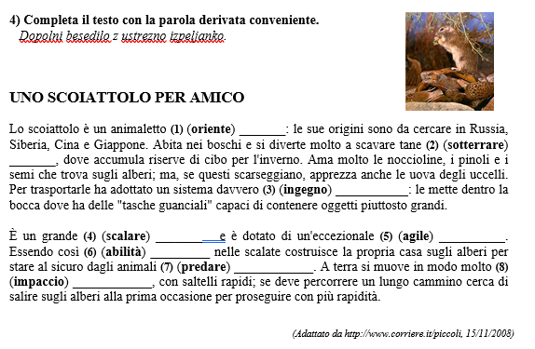
SPIS
- PREBERI NAVODILO: KAJ OD TEBE ZAHTEVA? UPOŠTEVAJ VSE IZTOČNICE.
- ZAMISLI SI VSEBINO (SKICIRAJ). POMAGAJ SI Z VPRAŠALNICAMI KDO, KDAJ, KJE, ZAKAJ, KAKO.
- ČLENI NA UVOD, JEDRO, ZAKLJUČEK. V UVODU POSTAVIŠ TEZO, V JEDRU DOKAZUJEŠ SVOJO TEZO (PODKREPIŠ Z DOKAZI, IŠČEŠ ARGUMENTE ZA IN PROTI). V ZAKLJUČKU POVZAMEŠ GLAVNO IDEJO SPISA/ugotovitev.
- PAZI NA ODSTAVKE.
- SKRBI ZA BOGAT JEZIK (BESEDIŠČE, PRIDEVNIKI). UPORABLJAJ SOPOMENKE (SLOVAR).
- PAZI NA PRAVOPIS IN DOLŽINO.
- PREGLEJ ŠE ENKRAT IN ODDAJ.

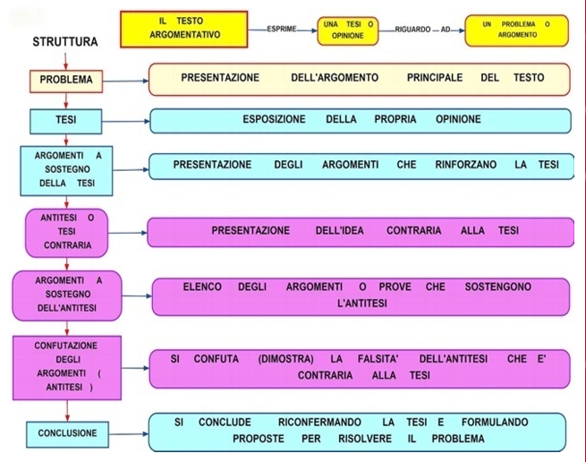
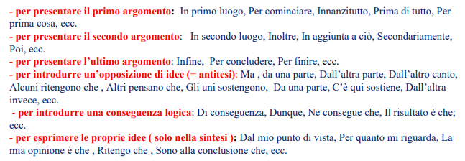
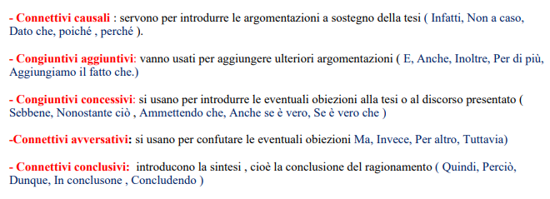
VREDNOTENJE SPISA
Vsebina
Točke | Kriteriji
7 – 8 | Besedilo popolnoma ustreza zahtevam naloge. Vse iztočnice so dobro razvite. Besedilo vsebuje pojasnilo in utemeljevanje.
5 – 6 | Besedilo popolnoma ustreza zahtevam naloge, čeprav bi se dalo iztočnice bolj razviti. Vsebina je primerna in vsebuje vse zahtevane iztočnice.
3 – 4 | Besedilo ustreza zahtevam naloge, vendar so nekatere iztočnice pomanjkljivo razvite ali pa ena od iztočnic manjka. Vsebina je večinoma primerna, vendar je napisana preprosto.
1 – 2 | Besedilo delno ustreza zahtevam naloge. Iztočnice so le omenjene ali pa besedilo vsebuje le eno razvito iztočnico. Vsebina je zato pomanjkljiva in nejasna.
0 | Besedilo ne ustreza zahtevam naloge. Nobena iztočnica ni razvita ali pa sta ena ali dve samo omenjeni.

Jezik
Točke | Kriteriji
4 – 5 | Besedilo vsebuje pravilno rabljene osnovne slovnične strukture ter več raznolikih slovničnih struktur, ki so večinoma pravilno in ustrezno rabljene.
3 | Besedilo vsebuje pravilno rabljene osnovne slovnične strukture in nekaj raznolikih slovničnih struktur, ki so večinoma pravilno in ustrezno rabljene.
2 | Besedilo vsebuje nekaj slovničnih struktur. Tudi osnovne slovnične strukture so občasno nepravilne in neustrezno rabljene.
1 | Besedilo ne vsebuje raznolikih slovničnih struktur. Slovnične strukture so večinoma nepravilne in neustrezno rabljene.
0

Besedišče
Točke | Kriteriji
4 – 5 | Besedišče je bogato, pravilno rabljeno in ustreza zahtevam naloge. Napake v zapisu besed se pojavljajo samo izjemoma.
3 | Besedišče je pravilno rabljeno, ustreza zahtevam naloge in ni ponavljajoče. Nekaj povedi vsebuje napake v zapisu besed, ki ne ovirajo razumevanja besedila.
2 | Besedišče je pravilno rabljeno, ustreza zahtevam, je osnovno in/ali ponavljajoče. Pojavljajo se napake v zapisu besed, ki lahko delno ovirajo razumevanje besedila.
1 | Besedišče je delno pravilno rabljeno in delno ustreza zahtevam, je skromno in/ali ponavljajoče. Mnoge povedi vsebujejo napake v zapisu besed, ki ovirajo razumevanje besedila.
0 | Besedišče ni pravilno rabljeno, ne ustreza zahtevam naloge in/ali je preskromno za vrednotenje. Skoraj vse povedi vsebujejo napake v zapisu besed, pri številnih besedah pomen zato ni jasen.

Zgradba
Točke | Kriteriji
2 | Besedilo je koherentno. Misli so jasno izražene in si sledijo v logičnem sosledju. Deli besedila so dobro povezani na ravni povedi in na ravni celotnega sestavka. Napak v rabi ločil ni.
1 | Besedilo je pretežno koherentno. Misli so občasno nejasno izražene in si ne sledijo v logičnem sosledju. Deli besedila na ravni povedi in na ravni celotnega sestavka niso vedno dobro povezani. Napake v rabi ločil so prisotne.
0 | Besedilo ni koherentno. Misli so nejasno izražene in si ne sledijo v logičnem sosledju. Deli besedila na ravni povedi in na ravni celotnega sestavka med seboj niso povezani. Napake v rabi ločil so pogoste.

POSKUSIMO SKUPAJ:
